II SEMANA DEL DEPORTE Y LA SALUD
DEL 27 AL 31 DE MARZO

TALLER “DESPIERTA TUS EMOCIONES”
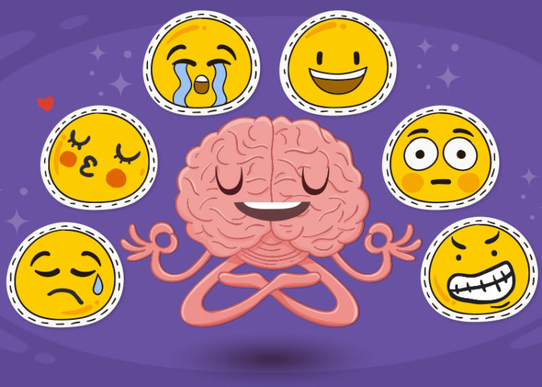

FECHA: 28 DE MARZO DE 2023
HORA: 12:00 HORAS
LUGAR: SALÓN DE PLENOS DEL AYTO.

INSCRIPCIONES: PRESENCIAL O TELEFÓNICAMENTE EN EL AYUNTAMIENTO

